动态子类化
在前面，我们已经进行过静态子类化的处理，在编译之时就已经进行了相应的绑定。
而动态子类化是为解决按需的子类化。

先来回顾下静态子类化的情况：
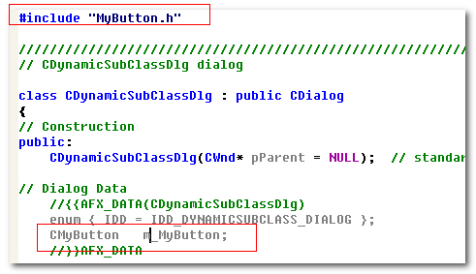

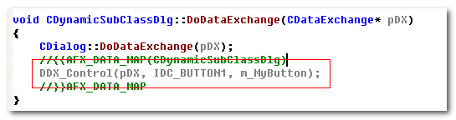

可见有两个必要的处理：
- 类对象作为成员
- 功能函数的实现。

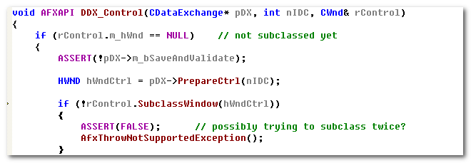
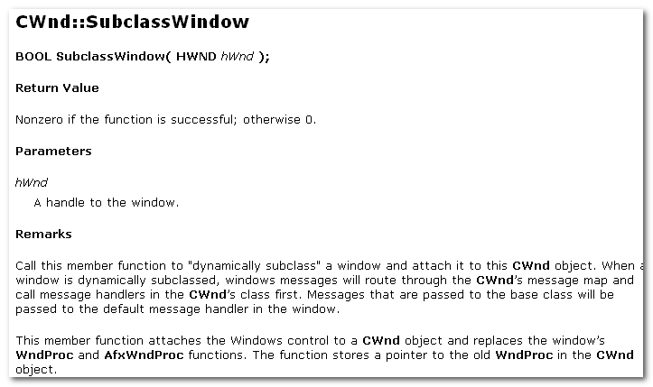
所以，我们根据需要，在运行时，动态的进行子类化（Dynamic SubClass).

Call this member function to “dynamiclly subclass” a window and attach it to this CWnd object.
When a window is dynamically subclassed, windows messages will route through the CWnd’s message map and call message handlers in the CWnd’s class first. Messages that are passed to the base class will be passed to the default msg handler in the window.

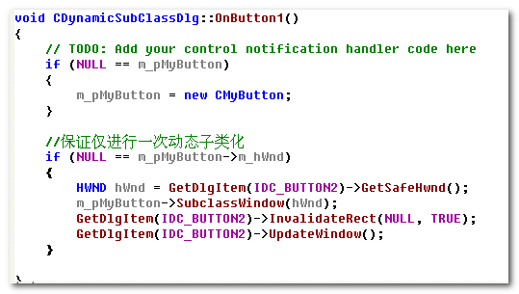

控件
Radio, Check 在本质上是Button，在使用时可以利用相关特性。

DrawItem
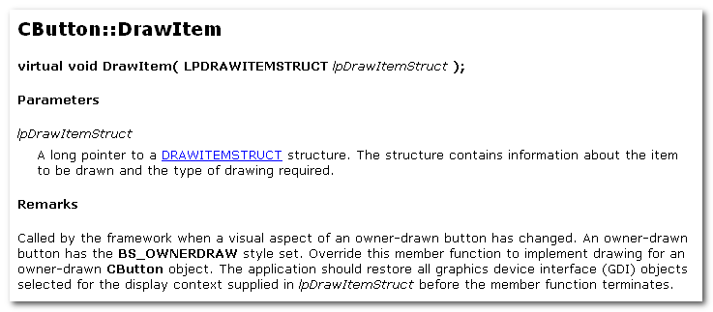

通用对话框
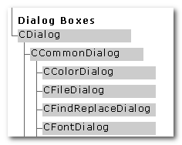

DrawItem
WM_DrawItem消息。在WM_PAINT消息处理的情况下，WM_DRAWITEM消息就不处理了。另：用子类化方式处理DrawItem消息的时候不是使用消息响应，而是重写虚函数。

更多的可参考陈君的笔记
